Meets
Projeto realizado na Faculdade de Tecnologia de Ferraz de Vasconcelos durante curso Tecnólogo em Análise e desenvolvimento de sistemas

Matheus Marinho
matheus.marinho2@fatec.sp.gov.br

Nicolas Carvalho
nicolas.Carvalho5@fatec.sp.gov.br

Gabriel Rodrigues
gabriel.rodrigues106@fatec.sp.gov.br

Luiz Oliveira
luiz.oliveira176@fatec.sp.gov.br

Matheus Ferrari
matheus.ferrari3@fatec.sp.gov.br

Palavras-chave:  Rede social  comunitária.  Colaboração estudantil.  Grupos de estudo.  Keywords:  Software.  Academic social network.  Student collaboration.  Study groups.  Apresentado em:  05, Setembro 2025  Evento:  8º EnGeTec  Local do evento:  a comunidade Ferraz de Vasconcelos | Resumo:  Este trabalho apresenta o desenvolvimento do Meets, um aplicativo de rede social voltado exclusivamente para os usuários da a comunidade. Com o objetivo de promover a interação e colaboração entre os usuários, o Meets oferece funcionalidades como criação e participação em eventos, grupos de estudo e atividades culturais. A plataforma também possibilita a postagem e visualização de fotos, interação por meio de curtidas e comentários, além de ser moderada por um administrador. O principal foco do projeto é centralizar a divulgação de eventos comunitários e extracurriculares, criando uma comunidade ativa e integrada. O Meets visa fortalecer o ambiente da comunidade ao proporcionar um espaço digital que incentiva tanto o desenvolvimento comunitário quanto a produção colaborativa.  Abstract:  This paper presents the development of Meets, a social networking application exclusively for a comunidade students. Aimed at promoting interaction and collaboration among students, Meets offers features such as creating and participating in events, study groups, and cultural activities. The platform also allows users to post and view event photos, interact through likes and comments, and is moderated by an administrator. The project’s main goal is to centralize the dissemination of academic and extracurricular events, creating an active and integrated community. Meets seeks to strengthen the academic environment by providing a digital space that encourages both academic development and cultural production.  Resumen:  Este artículo presenta el desarrollo de Meets, una aplicación de red social exclusivamente para estudiantes de a comunidade. Con el objetivo de promover la interacción y la colaboración entre los estudiantes, Meets ofrece funciones como la creación y participación en eventos, grupos de estudio y actividades culturales. La plataforma también permite a los usuarios publicar y ver fotos de eventos, interactuar mediante "me gusta" y comentarios, y está moderada por un administrador. El principal objetivo del proyecto es centralizar la difusión de eventos académicos y extracurriculares, creando una comunidad activa e integrada. Meets busca fortalecer el entorno académico al proporcionar un espacio digital que fomente tanto el desarrollo académico como la producción cultural.
Avaliadores:
Gerson Rodrigues


1 Instituição dos autores
1. Apresentação do problema
Com base em observações e estudos de caso, foi identificado que o ambiente da comunidade transcendeu seu papel tradicional de ser apenas um espaço para o desenvolvimento de hard skills (habilidades técnicas). As plataformas sociais, por sua natureza, fomentam a criação de diversos grupos de apoio e interação, como equipes de estudo para diferentes disciplinas (programação, matemática, inglês), clubes de jogos de tabuleiro (xadrez, dama) e equipes esportivas (vôlei, futebol, tênis de mesa). Contudo, a organização dessas atividades ocorre de maneira informal e fracamente estruturada, o que resulta em uma grande dificuldade para divulgar e gerenciar esses grupos de forma eficaz.
A consequência direta dessa desorganização é a perda de oportunidades valiosas para os usuários. Muitos usuários, especialmente os ingressantes, desconhecem as iniciativas existentes e, por isso, deixam de participar de atividades que poderiam enriquecer sua formação comunitária, social e cultural. Essa fragmentação da comunicação impede a formação de uma comunidade verdadeiramente integrada e colaborativa, podendo gerar um sentimento de isolamento e dificultar a adaptação dos novos usuários à vida comunitária para além da sala de aula. A falta de um canal unificado faz com que informações importantes se percam, diminuindo o engajamento e o potencial de networking entre os usuários de diferentes cursos e semestres.
Além disso, existe uma lacuna tecnológica evidente. Embora os usuários vivam em um mundo digital hiperconectado, as ferramentas de comunicação interna das plataformas sociais são, muitas vezes, dispersas e pouco eficientes. A divulgação de eventos e atividades se espalha por murais físicos, e-mails institucionais, grupos isolados em redes sociais e no site oficial, criando um ambiente de comunicação ruidoso e ineficaz. Essa falta de centralização não só dificulta o acesso à informação, mas também falha em capturar a atenção dos usuários, que estão acostumados com a dinâmica interativa e centralizada das modernas redes sociais.
2. Proposta de solução
Tendo em vista o problema da descentralização e a necessidade de fortalecer a comunidade comunitária, a solução proposta é o desenvolvimento do Meets, um aplicativo de rede social projetado exclusivamente para os usuários e o usuários moderadores da a comunidade. O objetivo principal é criar um canal centralizado onde todos os membros da comunidade possam interagir de forma dinâmica, seja criando um novo evento ou participando de uma atividade já existente. A plataforma busca unificar a divulgação de todas as iniciativas, garantindo que a informação chegue ao maior número de pessoas possível e de maneira organizada.
O Meets não será apenas um mural de avisos, mas uma plataforma social completa e interativa. A solução foi concebida para oferecer funcionalidades que incentivem o engajamento contínuo, como a criação de perfis de usuário, um feed de notícias para postagens e fotos, e a possibilidade de interação por meio de curtidas e comentários. Ao adotar um formato familiar aos usuários, o aplicativo visa criar um ambiente digital acolhedor que promova a colaboração, a troca de conhecimentos e o fortalecimento de laços sociais e comunitários, servindo como um ponto de encontro virtual para toda a comunidade.

Mais do que apenas organizar eventos, a plataforma busca fortalecer o ambiente da comunidade e estimular a produção colaborativa. O aplicativo irá centralizar a divulgação de eventos comunitários e extracurriculares, desde grupos de estudo até atividades culturais, criando uma comunidade mais ativa e integrada. Com isso, o Meets não só facilitará o dia a dia dos usuários, mas também ampliará suas oportunidades de crescimento pessoal e profissional. Para a plataforma, a plataforma servirá como uma ferramenta estratégica para promover eventos oficiais, engajar os usuários e compreender melhor suas necessidades e interesses, solidificando a relação entre o corpo discente e usuário moderador.
3. Requisitos
A etapa de levantamento de requisitos é fundamental para o sucesso de qualquer projeto de software, pois define com clareza o que o sistema deve fazer e como deve se comportar. Nesta seção, os requisitos do Meets são detalhados para garantir que a solução proposta atenda às necessidades dos usuários e aos objetivos do projeto. Eles foram organizados em três categorias principais:
- Requisitos Funcionais (RF): Descrevem as funcionalidades e ações que o sistema deve ser capaz de executar. Representam o "o quê" o sistema faz, como cadastrar usuários, publicar posts ou criar eventos.
- Requisitos Não Funcionais (RNF): Definem os critérios de qualidade e as restrições operacionais do sistema. Eles especificam "como" o sistema deve realizar suas funções, abordando aspectos como segurança (criptografia de senhas), usabilidade (número máximo de cliques) e desempenho.
- Regras de Negócio (RN): São as políticas, normas e restrições específicas do domínio do problema que o sistema deve seguir. Elas governam os processos e garantem que as operações estejam alinhadas com as diretrizes da plataforma, como a exigência de um e-mail válido para o cadastro.
As tabelas a seguir consolida todos os requisitos levantados, utilizando um identificador único (ID) para cada um, facilitando o rastreamento e a referência cruzada entre eles.

Esta tabela descreve as funcionalidades principais que o sistema deve executar, como cadastro de usuários, publicação de posts, criação de eventos e interações como curtidas e comentários. Cada requisito possui um ID único e está relacionado a requisitos não funcionais e regras de negócio.

Tabela 1 – Requisitos Funcionais
ID | Descrição | Tipo | Requisitos Funcionais Relacionados | Requisitos Não Funcionais Relacionados | Regras de Negócio Relacionados
RF - 01 | Cadastrar Usuários | Requisito Funcional | - | RNF 01;  RNF 02;  RNF 16;  RNF 18 | RN 01
RF - 02 | Logar Usuários | Requisito Funcional | - | RNF 01;  RNF 02;  RNF 16;  RNF 18 | RN 04
RF - 03 | Recuperar Senha | Requisito Funcional | - | RNF 03;  RNF 16;  RNF 18;  RNF 19 | -
RF - 04 | Visualizar Feed | Requisito Funcional | - | RNF 16;  RNF 18 | RN 02
RF - 05 | Filtrar Feed | Requisito Funcional | - | RNF 04;  RNF 05;  RNF 16;  RNF 18 | -
RF - 06 | Visualizar Perfis | Requisito Funcional | - | RNF 04;  RNF 06;  RNF 16;  RNF 18 | -
RF - 07 | Configurar Perfil | Requisito Funcional | - | RNF 04;  RNF 16;  RNF 18 | -
RF - 08 | Publicar Posts | Requisito Funcional | - | RNF 04;  RNF 16;  RNF 18 | -
RF - 09 | Curtir Posts | Requisito Funcional | - | RNF 04 | -
RF - 10 | Publicar Comentários | Requisito Funcional | - | RNF 04;  RNF 07;  RNF 16;  RNF 18 | -
RF - 11 | Publicar Enquetes | Requisito Funcional | - | RNF 04;  RNF 08;  RNF 16;  RNF 18 | -
RF - 12 | Denunciar Conteúdo | Requisito Funcional | - | RNF 04;  RNF 16;  RNF 18 | -
RF - 13 | Criar Eventos (Meets) | Requisito Funcional | - | RNF 04;  RNF 09;  RNF 10;  RNF 16;  RNF 18 | -
RF - 14 | Participar de Eventos | Requisito Funcional | - | RNF 04;  RNF 11 | -
RF - 15 | Confirmar Presença | Requisito Funcional | - | RNF 11;  RNF 16;  RNF 18 | -
RF - 16 | Compartilhar Eventos | Requisito Funcional | - | RNF 12 | -
RF - 17 | Atribuir Conquistas | Requisito Funcional | - | RNF 13 | -
RF - 18 | Visualizar Conquistas | Requisito Funcional | - | RNF 13;  RNF 16;  RNF 18 | -
RF - 19 | Manter Histórico de Atividades | Requisito Funcional | - | RNF 14 | RN 03
RF - 20 | Notificar Usuários Cadastrados | Requisito Funcional | - | RNF 20 | -
RF - 21 | Exibir Mensagens de Erro | Requisito Funcional | - | RNF 15 | -
RF - 22 | Exibir Mensagem de término de seção | Requisito Funcional | - | RNF 17 | -
RF - 23 | Validar Idade | Requisito Funcional | - | - | RN 04
RF - 24 | Validar Denuncia | Requisito Funcional |  | RNF 18 | -
Fonte: Carvalho et.al. (2025)
Esta tabela descreve as funcionalidades principais que o sistema deve executar, como cadastro de usuários, publicação de posts, criação de eventos e interações como curtidas e comentários. Cada requisito possui um ID único e está relacionado a requisitos não funcionais e regras de negócio.
Tabela 2 – Requisitos Não Funcionais
RNF - 01 | As senhas devem ser criptografadas. | Requisito Não Funcional | RF 01;  RF 02 | - | -
RNF - 02 | Os usuários podem escolher se querem visualizar ou não suas senhas. | Requisito Não Funcional | RF 01;  RF 02 | - | -
RNF - 03 | Enviar e-mail de troca de senha. | Requisito Não Funcional | RF 03 | - | -
RNF - 04 | Ao interagir com alguma função do sistema, será requerido que usuários sem login, se logue ou se registre. | Requisito Não Funcional | RF 05;  RF 06;  RF 07;  RF 08;  RF 09;  RF 10;  RF 11;  RF 12;  RF 13;  RF 14 | - | -
RNF - 05 | A filtragem se limita apenas a localização dos Eventos. | Requisito Não Funcional | RF 05 | - | -
RNF - 06 | Posts devem ter título, local, data, hora, descrição e uma imagem. | Requisito Não Funcional | RF 06 | - | -
RNF - 07 | Comentários podem ter no máximo 255 caracteres. | Requisito Não Funcional | RF 10 | - | -
RNF - 08 | Enquetes devem exibir a quantidade de usuários que responderam. | Requisito Não Funcional | RF 11 | - | -
RNF - 09 | Durante a criação de eventos (Meets), deve-se especificar a quantidade de usuários que poderão participar. | Requisito Não Funcional | RF 13 | - | -
RNF - 10 | Ainda durante a criação de eventos (Meets), deve-se especificar a atividade para fins de registro. | Requisito Não Funcional | RF 13 | - | -
RNF - 11 | Enquetes de confirmação de presença somente serão realizadas durante os eventos. | Requisito Não Funcional | RF 14;  RF 15 | - | -
RNF - 12 | Acesso de telas por link levam o usuário à uma tela do post. | Requisito Não Funcional | RF 16 | - | -
RNF - 13 | Os usuários receberam "Medalhas" em seu perfil após realizar alguma determinada atividade dentro do sistema. | Requisito Não Funcional | RF 17;  RF 18 | - | -
RNF - 14 | Os históricos de atividades devem listar todos os eventos (Meets) que o usuário participou e a data e hora. | Requisito Não Funcional | RF 19 | - | -
RNF - 15 | Mensagens de erro devem dizer ao usuário qual erro ocorreu. | Requisito Não Funcional | RF 21 | - | -
RNF - 16 | Os usuários devem precisar de no máximo 5 cliques para acessar funcionalidades. | Requisito Não Funcional | RF 01;  RF 02;  RF 03;  RF 04;  RF 05;  RF 06;  RF 07;  RF 08;  RF 10;  RF 11;  RF 12;  RF 13;  RF 15;  RF 18 | - | -
RNF - 17 | Saída de sistema bem marcada. | Requisito Não Funcional | RF 22 | - | -
RNF - 18 | Sistema sempre deve informar ao usuário em qual seção ele está. | Requisito Não Funcional | RF 01;  RF 02;  RF 03;  RF 04;  RF 05;  RF 06;  RF 07;  RF 08;  RF 10;  RF 11;  RF 12;  RF 13;  RF 15;  RF 18;  RF 24 | - | -
RNF - 19 | E-mails de recuperação devem conter apenas um link para alterar a senha do usuário. | Requisito Não Funcional | RF 03 | - | -
RNF - 20 | Notificações devem conter alertas relacionado a datas de eventos (Meets) | Requisito Não Funcional | RF 20 | - | -
Fonte: Carvalho et.al. (2025)
Esta tabela estabelece políticas específicas da plataforma que o sistema deve seguir, como restrições de acesso por idade, uso de e-mail válido para cadastro e limitações para ex-usuários. Essas regras garantem conformidade com as diretrizes comunitárias.
Tabela 3 – Regras de Negocio
RN - 01 | Somente o usuários moderadores e usuários podem ser cadastrados no sistema. | Regra de Negócio | RF 01 | - | -
RN - 02 | Usuários sem cadastro poderão ter acesso apenas ao feed do Sistema. | Regra de Negócio | RF 04 | - | -
RN - 03 | Ex-usuários devem ter acesso apenas ao histórico de atividades. | Regra de Negócio | RF 19 | - | -
RN - 04 | Alunos menores de 18 anos tem acesso limitado ao sistema. | Regra de Negócio | RF 02;  RF 23 | - | RN 06
RN - 05 | Ao denunciar deve-se especificar o tipo da denúncia, e descrever de forma breve. | Regra de Negócio | RF 12 | - | -
RN - 06 | Alunos cadastrados com idade menor à 18 anos, não poderão criar eventos (Meets). | Regra de Negócio | RF 13;  RF 23 | - | RN 04
RN - 07 | Ex-usuários poderão ter acesso apenas ao histórico de atividades. | Regra de Negócio | RF 19 | - | -
RN - 08 | Só poderá se cadastrar usuários que possuírem um e-mail válido. | Regra de Negócio | RF 01 | - | -
Fonte: Carvalho et.al. (2025)

Lista funcionalidades específicas para a versão móvel do aplicativo, como login biométrico, notificações push, geolocalização e modo offline. Esses requisitos visam explorar as capacidades nativas dos dispositivos móveis.
Tabela 4 – Requisitos Funcionais Exclusivos Mobile (RF-M)
ID | Descrição | Categoria | Requisitos Não Funcionais | Regras de Negócio
RF-M01 | Login biométrico (digital e facial) | Autenticação | RNF-M01, RNF-M02 | -
RF-M02 | Notificações push nativas | Notificações | RNF-M03, RNF-M04 | -
RF-M03 | Upload de imagens diretamente da câmera | Conteúdo | RNF-M05 | -
RF-M04 | Geolocalização automática para eventos | Eventos | RNF-M06, RNF-M07 | -
RF-M05 | Funcionalidade offline para visualização de eventos | Eventos | RNF-M08 | -
RF-M06 | Botão para compartilhamento de link para terceiros | Social | RNF-M09 | -
RF-M07 | Modo escuro/claro seguindo configuração do sistema | UX | RNF-M10 | -
RF-M08 | Gestos para navegação (swipe) | Navegação | RNF-M11 | -
RF-M09 | Integração com calendário do dispositivo | Eventos | RNF-M12 | -
RF-M10 | Acesso rápido via widget de dispositivo | Acesso | RNF-M13 | -
RF-M11 | Navegação por voz (acessibilidade) | Acessibilidade | RNF-M14 | -
RF-M12 | Verificação de disponibilidade de rede | Conexão | RNF-M15 | -
Fonte: Carvalho et.al. (2025)
Define critérios técnicos para a versão mobile, incluindo desempenho de autenticação biométrica, consumo de bateria, compatibilidade com sistemas Android e precisão de geolocalização. Assegura uma experiência otimizada em dispositivos móveis.
Tabela 5 – Requisitos Não Funcionais Mobile (RNF-M) — relacionados ao Web
ID | Descrição | Tipo | Requisitos Funcionais Relacionados | RRequisitos Não Funcionais (Web) Relacionados | Regras de Negócio (Web) Relacionados
RNF-M01 | Suporte a sensores biométricos do dispositivo | Requisito Não Funcional | RF-M01 | RNF-01; RNF-02; RNF-16 | -
RNF-M02 | Tempo de autenticação biométrica < 2s | Requisito Não Funcional | RF-M01 | RNF-16 | -
RNF-M03 | Notificações entregues em até 5 min | Requisito Não Funcional | RF-M02 | RNF-20 | RN-02
RNF-M04 | Acesso à câmera e galeria | Requisito Não Funcional | RF-M03 | RNF-06 | RN-05
RNF-M05 | Uso de GPS para geolocalização | Requisito Não Funcional | RF-M04 | RNF-05 | -
RNF-M06 | Precisão de localização de até 50m | Requisito Não Funcional | RF-M04 | RNF-05 | -
RNF-M07 | Leitura de QR Code em condições de luz variáveis | Requisito Não Funcional |  | RNF-11 | -
RNF-M08 | Adaptação automática ao tema do sistema | Requisito Não Funcional | RF-M07 | RNF-18 | -
RNF-M09 | Detecção de alterações de conexão | Requisito Não Funcional | RF-M12 | RNF-16 | -
RNF-M10 | Consumo de bateria otimizado (< 5% por hora de uso) | Requisito Não Funcional | Todos | - | -
RNF-M11 | App responsivo em conexões 3G, 4G e 5G | Requisito Não Funcional | Todos | - | -
RNF-M12 | Tamanho do app inferior a 50MB | Requisito Não Funcional | Todos | - | -
RNF-M13 | Compatível com Android ≥ 8.0 (Oreo) | Requisito Não Funcional | Todos | - | -
Fonte: Carvalho et.al. (2025)

Diagrama de Casos de Uso do Sistema
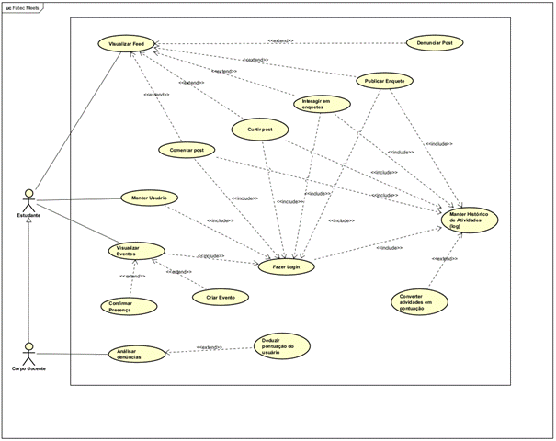
Fonte:Carvalho et.al. (2025)
Atores:
Os atores identificados no sistema Meets são o Usuário e o Usuários Moderadores, sendo que este herda as funcionalidades do Usuário, ou seja, pode realizar todas as ações disponíveis para esse perfil, além de possuir permissões adicionais voltadas à moderação do sistema. O Usuário representa o usuário padrão, com acesso a funcionalidades voltadas à interação social, participação em eventos e gestão de perfil. Já o Usuários Moderadores, além dessas ações, também exerce um papel de moderação, podendo verificar denúncias feitas pelos usuários, excluir conteúdo considerados inadequados e aplicar penalidades por meio da dedução de pontuação, reforçando sua função de autoridade e controle dentro da plataforma.
Descrição dos casos de uso:
Os casos de uso estão organizados em torno de funcionalidades principais como autenticação, interação com conteúdo, participação em eventos e controle de reputação. O Usuário pode realizar o cadastro, efetuar login, visualizar e editar seu perfil, acessar o feed, curtir e comentar postagens, interagir com enquetes, visualizar eventos, confirmar presença e criar novos eventos. Essas interações alimentam o log de atividades, que posteriormente pode ser convertido em pontuação e exibido no perfil do usuário. O Usuários Moderadores, além dessas funções, tem acesso a casos de uso específicos de moderação, como denunciar postagens, verificar denúncias, excluir conteúdos e deduzir pontuação de usuários que violarem as diretrizes. A estrutura do diagrama utiliza os relacionamentos <> e <> para organizar essas ações de forma modular, representando dependências e extensões condicionais entre os casos de uso.
Fluxo Geral:
O fluxo geral do sistema inicia com o cadastro e login do usuário, passos obrigatórios para acessar as demais funcionalidades. Uma vez autenticado, o Usuário pode navegar pelas áreas sociais e comunitárias do sistema, interagindo com postagens, enquetes e eventos, o que gera registros no log de atividades. Esse log é utilizado para calcular a pontuação do usuário, promovendo um sistema de reconhecimento baseado em participação. O Usuários Moderadores acompanha essas interações com a responsabilidade de manter o ambiente saudável, atuando sobre denúncias recebidas e aplicando medidas corretivas. A modelagem com os relacionamentos apropriados entre os casos de uso garante a fluidez das operações e o controle necessário para o bom funcionamento da plataforma.

Tabela 5 – UC01 – Realizar Login
Campo | Descrição
Ator Principal | Usuário
Atores Secundários | Usuários Moderadores
Resumo | Permite que o usuário acesso sua conta na plataforma através de login com e-mail e senha.
Pré-condições | O usuário deve estar previamente cadastrado no sistema.
Pós-condições | Usuário autenticado e redirecionado à página inicial.
Cenário Principal | Insere e-mail e senha | Valida credenciais e redireciona para o sistema
Restrições/Validações | - E-mail deve estar cadastrado.  - Senha deve conter ao menos 8 caracteres.
Cenário Alternativo | Solicita redefinição de senha | Envia link de redefinição por e-mail
Cenário de Exceção | Insere senha incorreta 3 vezes | Bloqueia temporariamente o login por 15 minutos
Fonte: Carvalho et.al. (2025)
Tabela 6 – UC02 – Visualizar Feed
Campo | Descrição
Ator Principal | Usuário
Atores Secundários | Usuários Moderadores
Resumo | Permite que o usuário visualize o feed com postagens, enquetes e interações.
Pré-condições | Usuário autenticado.
Pós-condições | Feed é exibido com as postagens mais recentes.
Cenário Principal | Seleciona "Feed" | Exibe as postagens disponíveis
Restrições/Validações | - Deve estar logado
Cenário Alternativo | Nenhum
Cenário de Exceção | Erro ao carregar postagens | Exibe mensagem de erro
Fonte: Carvalho et.al. (2025)
Tabela 7 – UC03 – Curtir Post
Campo | Descrição
Ator Principal | Usuário
Resumo | Permite curtir uma publicação no feed.
Pré-condições | Usuário deve estar autenticado e visualizar o feed.
Pós-condições | Registro de curtida vinculado ao post.
Cenário Principal | Clica em "Curtir" | Incrementa a contagem de curtidas
Restrições/Validações | - Não pode curtir o mesmo post duas vezes
Cenário Alternativo | Remove curtida se já tiver curtido
Cenário de Exceção | Falha na requisição | Exibe erro
Fonte: Carvalho et.al. (2025)
Tabela 8 – UC04 – Comentar Post
Campo | Descrição
Ator Principal | Usuário
Resumo | Permite comentar em um post do feed.
Pré-condições | Usuário autenticado e com acesso ao post.
Pós-condições | Comentário vinculado ao post.
Cenário Principal | Digita comentário | Salva e exibe o comentário
Restrições/Validações | - Comentário não pode ser vazio
Cenário Alternativo | Nenhum
Cenário de Exceção | Comentário excede limite de caracteres | Exibe alerta
Fonte: Carvalho et.al. (2025)
Tabela 9 – UC05 – Publicar Enquete
Campo | Descrição
Ator Principal | Usuários Moderadores
Resumo | Permite ao usuário moderador publicar uma enquete para os usuários
Pré-condições | Usuário autenticado como usuário moderador
Pós-condições | Enquete publicada no feed
Cenário Principal | Preenche dados da enquete | Exibe enquete no feed
Restrições/Validações | - Deve conter no mínimo 2 opções
Cenário Alternativo | Salva enquete como rascunho
Cenário de Exceção | Falha ao salvar | Exibe erro
Fonte: Carvalho et.al. (2025)
Tabela 10 – UC06 – Interagir com Enquete
Campo | Descrição
Ator Principal | Usuário
Resumo | Permite ao usuário votar em enquetes no feed.
Pré-condições | Usuário autenticado e enquete visível
Pós-condições | Voto computado
Cenário Principal | Seleciona opção | Voto é registrado
Restrições/Validações | - Apenas um voto por usuário
Cenário Alternativo | Permite alterar voto se opção configurada
Cenário de Exceção | Votação encerrada | Bloqueia ação
Fonte: Carvalho et.al. (2025)
Tabela 11 – UC07 – Denunciar Post
Campo | Descrição
Ator Principal | Usuário
Atores Secundários | Usuários Moderadores
Resumo | Permite denunciar publicações inadequadas.
Pré-condições | Usuário autenticado
Pós-condições | Post marcado como denunciado para análise
Cenário Principal | Seleciona “Denunciar” | Sistema registra denúncia
Restrições/Validações | - Comentário justificando a denúncia é obrigatório
Cenário Alternativo | Permite cancelar denúncia antes de enviar
Cenário de Exceção | Sistema indisponível | Denúncia não registrada
Fonte: Carvalho et.al. (2025)
Tabela 12 – UC08 – Analisar Denúncias
Campo | Descrição
Ator Principal | Usuários Moderadores
Resumo | Permite revisar e avaliar denúncias feitas por usuários
Pré-condições | Usuário autenticado como usuário moderador
Pós-condições | Ação tomada sobre post denunciado
Cenário Principal | Visualiza denúncias | Escolhe ação (remover, manter, penalizar)
Restrições/Validações | - Histórico de denúncias deve ser exibido
Cenário Alternativo | Adia decisão
Cenário de Exceção | Nenhuma denúncia disponível | Exibe mensagem
Fonte: Carvalho et.al. (2025)
Tabela 13 – UC09 – Definir Penalidade do Usuário
Campo | Descrição
Ator Principal | Usuários Moderadores
Resumo | Aplica punições a usuários com comportamento inadequado
Pré-condições | Post denunciado com infração confirmada
Pós-condições | Penalidade aplicada ao usuário infrator
Cenário Principal | Seleciona usuário | Define tipo e tempo da penalidade
Restrições/Validações | - Penalidade proporcional à infração
Cenário Alternativo | Emite apenas advertência
Cenário de Exceção | Falha ao registrar penalidade | Exibe erro
Fonte: Carvalho et.al. (2025)
Tabela 14 – UC10 – Manter Usuário
Campo | Descrição
Ator Principal | Usuário
Resumo | Permite editar informações da conta do usuário
Pré-condições | Estar autenticado
Pós-condições | Informações atualizadas
Cenário Principal | Edita dados | Sistema atualiza informações
Restrições/Validações | - E-mail único
Cenário Alternativo | Cancela alteração
Cenário de Exceção | Dados inválidos | Alerta de erro
Fonte: Carvalho et.al. (2025)
Tabela 15 – UC11 – Visualizar Eventos
Campo | Descrição
Ator Principal | Usuário
Resumo | Permite consultar eventos comunitários e institucionais
Pré-condições | Estar autenticado
Pós-condições | Eventos são exibidos
Cenário Principal | Seleciona opção "Eventos" | Lista de eventos é exibida
Restrições/Validações | - Eventos filtrados por data
Cenário Alternativo | Visualiza eventos passados
Cenário de Exceção | Nenhum evento encontrado | Exibe aviso
Fonte: Carvalho et.al. (2025)
Tabela 16 – UC12 – Confirmar Presença
Campo | Descrição
Ator Principal | Usuário
Resumo | Registra presença em eventos
Pré-condições | Evento deve estar ativo
Pós-condições | Presença confirmada no sistema
Cenário Principal | Clica em "Confirmar Presença" | Registro feito
Restrições/Validações | - Confirmação única por evento
Cenário Alternativo | Permite cancelar confirmação
Cenário de Exceção | Evento expirado | Ação bloqueada
Fonte: Carvalho et.al. (2025)
Tabela 17 – UC13 – Criar Evento
Campo | Descrição
Ator Principal | Usuário
Resumo | Permite que usuários proponham novos eventos
Pré-condições | Autenticado e com permissão
Pós-condições | Evento criado e aguardando validação
Cenário Principal | Preenche dados do evento | Sistema registra evento
Restrições/Validações | - Nome, data e local obrigatórios
Cenário Alternativo | Salva como rascunho
Cenário de Exceção | Campos obrigatórios ausentes | Exibe erro
Fonte: Carvalho et.al. (2025)
Tabela 18 – UC14 – Converter Atividade em Atividade de AACC
Campo | Descrição
Ator Principal | Usuário
Resumo | Solicita conversão de participação em eventos para AACC
Pré-condições | Participação confirmada em evento válido
Pós-condições | Solicitação enviada para validação
Cenário Principal | Seleciona atividade | Envia solicitação de conversão
Restrições/Validações | - Evento deve estar na lista de elegíveis
Cenário Alternativo | Permite edição da solicitação
Cenário de Exceção | Evento não elegível | Exibe alerta
Fonte: Carvalho et.al. (2025)
Tabela 19 – UC15 – Analisar Histórico de Atividades
Campo | Descrição
Ator Principal | Usuário
Resumo | Permite ao usuário consultar suas atividades comunitárias
Pré-condições | Estar autenticado
Pós-condições | Histórico exibido
Cenário Principal | Acessa "Histórico" | Lista de atividades aparece
Restrições/Validações | - Ordenado por data
Cenário Alternativo | Filtra por tipo de atividade
Cenário de Exceção | Nenhuma atividade registrada | Exibe mensagem
Fonte: Carvalho et.al. (2025)
Este diagrama representa as principais entidades do sistema (como Usuário, Evento) e seus relacionamentos, sem detalhes de implementação. Mostra de forma abstrata como os conceitos do domínio comunitário se conectam na plataforma.
MODELO CONCEITUAL
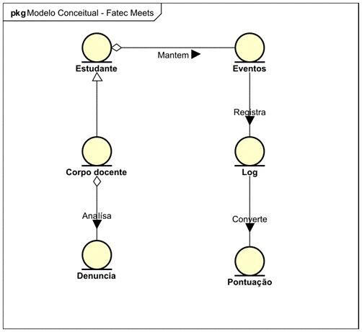
Fonte:Carvalho et.al. (2025)
Este diagrama representa os conceitos principais do negócio, seus atributos e relacionamentos, focando na estrutura estática do sistema. Inclui entidades como Usuário, Evento, Post e Comentário, mostrando como se relacionam no contexto comunitário da plataforma.
MODELO DE DOMÍNIO
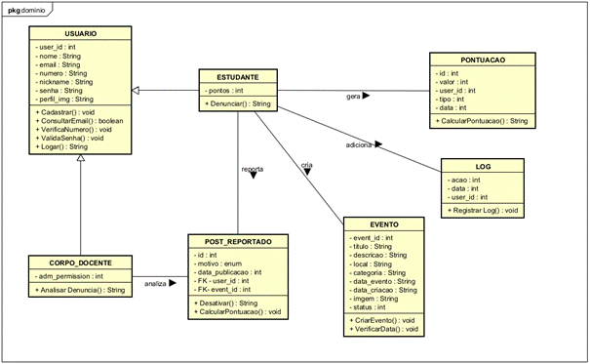
Fonte:Carvalho et.al. (2025)
Este Diagrama mostra a ordem temporal das interações entre objetos ou componentes do sistema durante a execução de um caso de uso. Ajuda a entender o fluxo de mensagens e a sequência de operações em processos como cadastro ou criação de eventos.

DIAGRAMAS DE SEQUÊNCIA
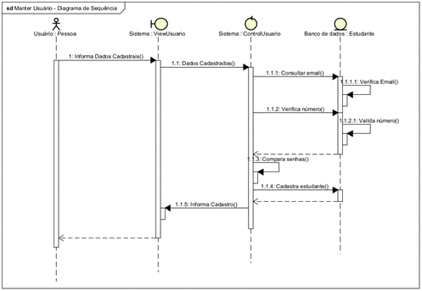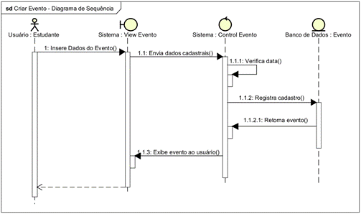
Fonte:Carvalho et.al. (2025)
Este diagrama representa os diferentes estados pelos quais um objeto (como um usuário ou evento) passa no sistema, e as transições entre eles. Útil para modelar comportamentos dinâmicos, como o ciclo de vida de um evento ou o status de um usuário.
DIAGRAMAS DE MÁQUINA DE ESTADO
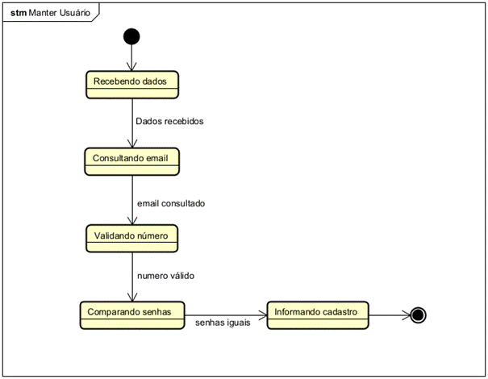
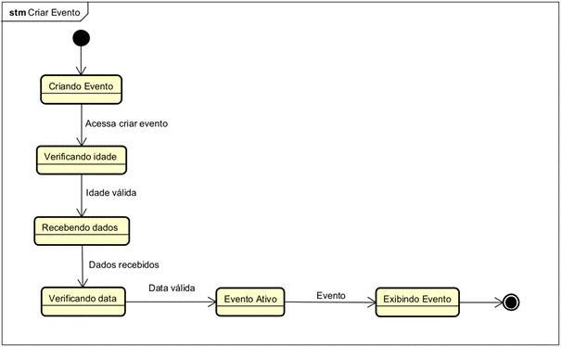
Fonte:Carvalho et.al. (2025)
Este diagrama descreve o fluxo de trabalho ou processos de negócio, como o cadastro de usuários ou a criação de eventos, mostrando as decisões e ações sequenciais. Foca na lógica de execução das atividades dentro do sistema.

DIAGRAMA DE ATIVIDADES
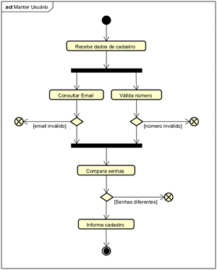
Fonte:Carvalho et.al. (2025)
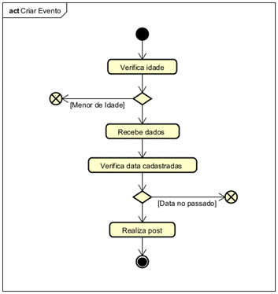
Fonte:Carvalho et.al. (2025)

Considerações Finais

O desenvolvimento do presente Trabalho de Graduação culminou na concepção do Meets, uma aplicação de rede social comunitária projetada exclusivamente para a comunidade da a comunidade. O projeto partiu da observação de que, embora existam diversas iniciativas de integração como grupos de estudo, eventos culturais e esportivos, a sua divulgação e organização ocorrem de forma descentralizada e pouco estruturada, dificultando o engajamento dos usuários.
Diante desse cenário, o Meets foi proposto como uma solução tecnológica para centralizar e dinamizar a vida comunitária e extracurricular. A plataforma foi estruturada para promover a interação e a colaboração entre os usuários, oferecendo um ambiente digital onde é possível criar e participar de eventos, interagir em publicações através de curtidas e comentários, e formar grupos de estudo de maneira simplificada. O sistema conta com dois perfis de atores principais, o "Usuário" e o "Usuários Moderadores", sendo este último responsável pela moderação do conteúdo, garantindo um espaço seguro e produtivo.
Ao longo do projeto, foram aplicados conceitos fundamentais da Análise e Desenvolvimento de Sistemas. A fase de levantamento de requisitos funcionais e não funcionais permitiu delinear o escopo e as regras de negócio que governam a aplicação. A modelagem do sistema foi realizada por meio de diagramas UML, como os de Caso de Uso, de Sequência e de Domínio, que foram essenciais para a visualização da estrutura e do comportamento do software antes de sua implementação. A arquitetura proposta adota tecnologias modernas e robustas, com uma aplicação móvel desenvolvida em Flutter, uma API RESTful em Spring Boot e um banco de dados MySQL, hospedados na nuvem AWS, garantindo escalabilidade e acessibilidade.
Conclui-se que o Meets atinge seu objetivo principal de oferecer uma ferramenta para fortalecer a comunidade comunitária, incentivando não apenas o desenvolvimento técnico, mas também as competências sociais e culturais dos usuários. A plataforma representa um diferencial ao democratizar o acesso à informação sobre atividades extracurriculares e ao criar uma rede de colaboração ativa e integrada.
Como trabalhos futuros, vislumbra-se a possibilidade de expansão do projeto para incluir funcionalidades como um sistema de mensagens em tempo real, integração direta com o calendário comunitário da plataforma e a implementação de um sistema de gamificação mais elaborado para incentivar a participação. Acredita-se que este projeto não apenas soluciona um problema real da plataforma, mas também serve como um exemplo prático e consolidado da aplicação dos conhecimentos adquiridos ao longo do curso Superior de Tecnologia em Análise e Desenvolvimento de Sistemas.

Referências

BEZERRA, Eduardo. Princípios de Análise e Projetos de Sistemas com UML. Rio de Janeiro: Elsevier, 2014.

BRIOL, Patrice. BPMN: The Business Process Modeling Notation Pocket Handbook. EUA: LULU.COM, 2013.

BRIZENO, Marcos. Refatorando com padrões de projeto: um guia em Java. São Paulo: Casa do Código, 2017.

BROWN, Tim. Design thinking: uma metodologia poderosa para decretar o fim das velhas ideias. Rio de Janeiro: Altabooks, 2018.

BRUNO-FARIA, Maria de F.; VARGAS, Eduardo R.; MITJANS, Albertina. Criatividade e Inovação nas Organizações: desafios para a competitividade. São Paulo: Atlas, 2013.

COSTA, Marco A. F.; COSTA, Maria F. B. Projeto de Pesquisa: Entenda e Faça. Rio de Janeiro: Vozes, 2017.

ENGHOLM JR, Hélio. Análise e Design Orientados a Objetos. São Paulo: Novatec, 2013.

FERNANDES, João M.; MACHADO, Ricardo J. Requisitos em projetos de software e de sistemas. São Paulo: Novatec, 2017.

GIRIDHAR, Chetan. Aprendendo Padrões de Projeto em Python. São Paulo: Novatec, 2016.

GUEDES, Gilleanes T.A. UML 2: Uma abordagem prática. São Paulo: Novatec, 2018.

MARCONI, Marina de A.; LAKATOS, Eva M. Metodologia do Trabalho Cientifico. São Paulo: Atlas, 2017.

PRESSMAN, R. S.; MAXIM, B. Engenharia de software: uma abordagem profissional. 8. ed. Porto Alegre: McGraw-Hill, 2016.

SAMPAIO, Cleuton. Qualidade de Software na Prática: como reduzir o custo de manutenção de software com a análise de código. Rio de Janeiro: Ciência Moderna, 2014.

SOMMERVILLE, Ian. Software Engineering. 10. ed. EUA: Pearson, 2016.

WAZLAWICK, Raul. Engenharia de Software: conceitos e práticas. Rio de Janeiro: Elsevier Ed, 2013.

YIN, Robert K. Estudo de Caso: Planejamento e Métodos. 5. ed. Porto Alegre: Bookman, 2014.

